**Alunos:** Marcelo Souza Santos **Matrícula:** 81502184

**Protótipo**

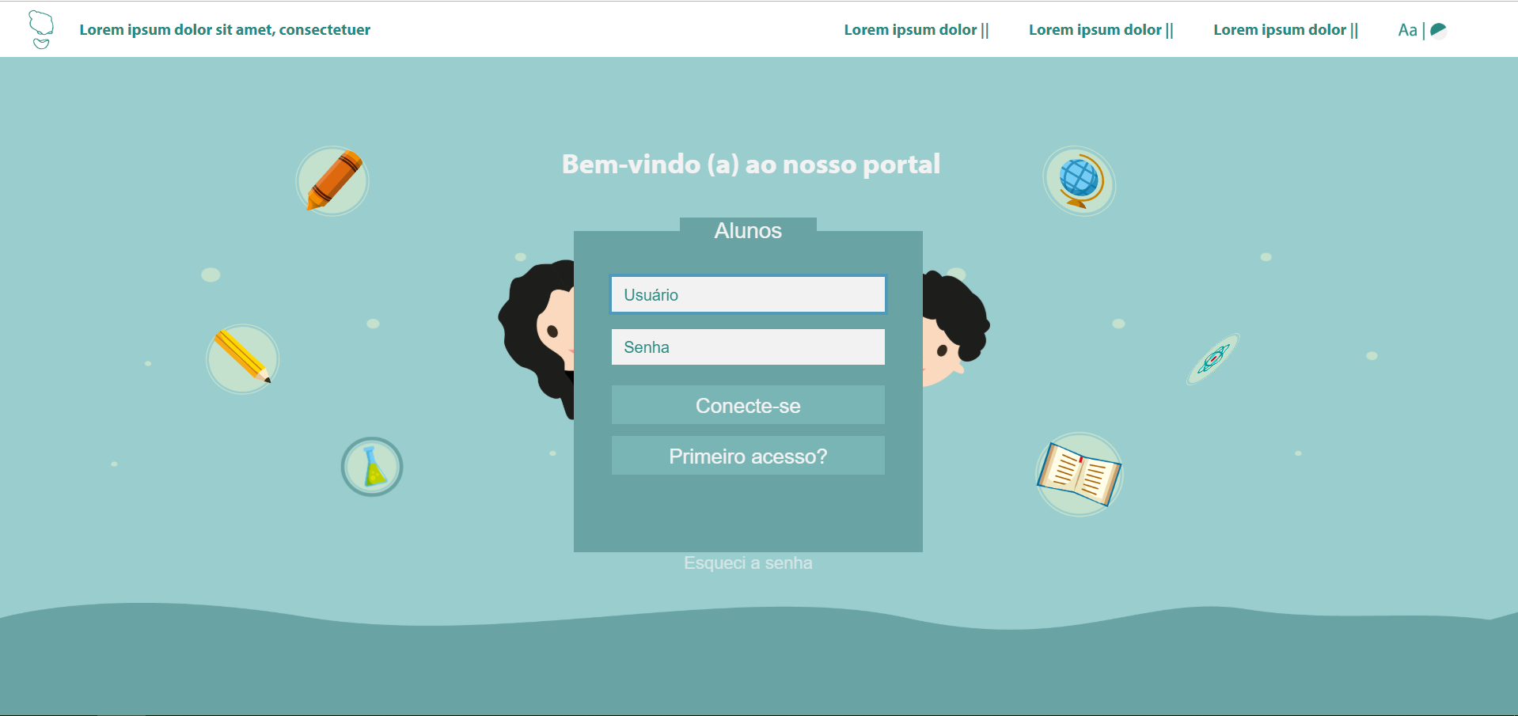

**Introdução.**

Quando comecei a desenvolver a tela de login do pegadas meu pensamento era exclusivamente de um desenvolvedor, querendo realizar um trabalho o mais fiel possível ao protótipo e que fosse adaptável a qualquer tipo de tela. Quando escutei a proposta do projeto acreditei que tinha entendido tudo, mas quando lê os artigos sugeridos percebi que não era somente animar uma tela, mas sim torná la atrativa e intuitiva para o público alvo.

**Os avatares ou personagens.**

Uma das dificuldades desse projeto, que também acredito que seja um dos desafios é entender o passo a passo de criação do layout, a ideia central pela qual o designer posicionou cada um dos objetos na tela. Os personagens estavam posicionados por trás da tela de login, acredito que representando os usuários ou personas que fazem parte da plataforma, entendendo isso escolhi fazer uma animação que representa-se tais personas saindo de plataforma para o usuário. Essa animação por se encontrar no centro da tela ela acaba chamando mais atenção para ela que para as outras animações presentes, isso caracteriza que a criança irá identificar primeiro os personagens e logo em seguida o painel de login, e só em seguida ele notará as outras animações na tela.

O fato dos personagens estarem saindo da plataforma para o usuários, acaba trazendo a sensação de curiosidade ou a intenção de convite, isso pode levar a criança a se interessar mais em saber o papel dos personagens na plataforma, isso torna a plataforma mais atrativo.

**Animações de objetos escolares.**

A interface traz elementos diversos como lápis, béquer, globo, átomo e um livro esse elementos fazem menção a objetos de aprendizagem vistos na escola, o intuito das animações feitas nesses objetos é semelhante ações realizadas pelos mesmos. Quando um lápis é animado de forma que pareça estar se mexendo, o objetivo é passar para criança o efeito de escrita, de modo que a transmissão de conhecimento seja clara. Quando ânimos o béquer com um efeito de expansão e retração, passamos o conhecimento de uma reação química, semelhante a uma bomba dessa forma a nossa tela não só é intuitiva para uma criança mas também de aprendizado através de assimilação.

Os efeitos do globo terrestre e do átomo são semelhantes a movimentação da terra e dos planetas, aproveitando que as crianças já têm conhecimento desses movimentos, vindo muitas das vezes dos contatos com as mídias digitais, o maior desafio é animar esses objetos de maneira que seja intuitivo e simples. O livro foi o efeito mais complicado de se criar, com os recurso disponíveis criar uma animação que não fosse carregada para página ou que não cansa-se os olhos com isso em mente, o efeito de ampliação com movimentação para esquerda semelhante ao passar de páginas ou pular de linhas foi o mais apropriado.

Quando estava pesando nas animações para os objetos, pensei em colocar frases que fossem mostradas ao passar de mouse dos objetos, mas acabei mudando de ideia ao ler em um dos artigos que nem todas as crianças têm esse senso intuitivo ou a mesma capacidade de leitura. A escolha de animações mais simples foi inspirada no “Flat design”, buscando o abrangimento de vários usuários.

**Os botões e inputs.**

Um dos focos deste projeto acredito que seja simplificar e expor as opções de ações para o público infantil, de modo que eles possam identificar de forma clara quais são os pontos clicáveis, quando surgir dúvida ou ações simples de acesso a plataforma. A escolha de uma fonte grande para que seja fácil de ser visualizada, era essencial, o efeito da troca de cor de um botão ao passar de mouse ou o destacamento do texto com uma barra em baixo, são atributos que ajudam a identificar pontos de ação dentro de um sistema.

Os efeitos já citados vão ser de grande ajuda para identificação visual de uma criança, visto que as animações são de fácil identificação e acabam chamando sua atenção por padronizar as ações de botões.

Os inputs foram algo mais simples de realizar uma animação pois já existe um padrão a ser seguido independente do usuário, como o placeholder em branco ao ser selecionado dando o intuito de campo a ser preenchido. O campo destinado a senha foi algo que gerou uma dúvida, pois a máscara de password seria algo positivo ou negativo? Visto que isso pode levar uma criança a se confundir ao digitar sua senha.

**A navbar.**

A navbar havia poucos pontos de animações a ser explorado, visto que já estava predestinado o sublinhamento dos botões, então optei por colocar um movimento na logo e o efeito de colapso dos atributos, quando atingido uma resolução muito pequena de tela.

**Os títulos e esqueci a senha.**

O título principal foi animado de forma que ele seja identificado rápido, mas não tenha uma animação contínua pois o número de objetos animados já estava poluindo a visão do usuário. O botão esqueci a senha foi dado uma atenção especial pois ele era importante para que o usuário saiba onde identificá lo, pois assim foi escolhido uma animação semelhante ao um outdoor, piscando de forma repetidamente sempre chamando a atenção do usuário.

**Animações não realizadas.**

Algumas animações não foram realizada por causa da poluição visual, a perda de foco do usuário e o peso causado na página, causando a dificuldade de processamento para alguns computadores. Uma animação em especial não foi realizada por não saber se seria uma funcionalidade ofertada pela plataforma, na navbar a uma imagem indicando que talvez a página mude-se de cor ou de linguagem ao clicar, ela fica situada no canto superior direito.